巴南森防办〔2022〕17号

## 重庆市巴南区森林草原防灭火指挥部办公室

## 关于转发重庆市森林山地灭火指挥部办公室

## 关于进一步加强救援现场管控及后期火场管理的紧急通知的紧急通知

各镇人民政府、街道办事处，区级各部门，有关单位：

现将《重庆市森林山地灭火指挥部办公室关于进一步加强救援现场管控及后期火场管理的紧急通知》转发给你们，请各镇街、有关单位抓好贯彻落实。

# 重庆市巴南区森林草原防灭火指挥部办公室

2022年8月26日

（此件公开发布）

重庆市森林山地灭火指挥部办公室

## 重庆市森林山地灭火指挥部办公室

## 关于进一步加强救援现场管控及后期火场管理

## 的紧急通知

各区县（自治县）人民政府，两江新区、西部科学城高新区、万盛经开区、双桥经开区管委会，有关单位：

为规范灭火救援工作有序进行，现就进一步加强救援现场管控及后期火场管理有关工作通知如下：

1. 加强救援现场管控。坚持人民群众安全、救援行动安全、重要设施安全的前提下，加强现场交通管理，协调公安、交通等单位对火场周边道路及沿途实施交通管控，畅通救援队伍、物资装备等绿色通道；加强救援力量管理，各级专业救援力量及志愿者、社会民间力量要坚决服从指挥部统一指挥、统一调度、统一行动；加强现场秩序管理，划定警戒封控范围，及时疏散撤离周边群众，严禁无关人员随意进出，确保救援有序进行；加强周边空域管理，做好设备设施检修维护，规范无人机空域飞行，确保空地救援绝对安全；加强网络舆情管理，宣传网信等部门要及时通过官方网站、主流媒体等渠道发布信息，回应社会关切，引导舆论走向，对救援过程中的典型事迹挖掘报道，弘扬正能量。

二、加强后期火场管理。明火扑灭后各区县要全面组织火场清理排查，彻底消除火苗火患；要组织精干力量、坚持48小时全面巡查守护，48小时后要安排专人蹲守、监控，必须坚守到下雨、高温红橙色预警解除后才能撤离，确保火场无火、无烟、无气，严防发生“死灰复燃”。如后期火场管理出现复燃现象，必须严肃追责问责。

三、统筹做好防灭火各项工作。各区县必须严格贯彻执行总林长令、封山令、禁火令，必须进一步强化认识、高度重视，必须不折不扣、层层传达落实到基层一线；已发生火灾的区县要吸取教训、举一反三，严格野外用火管理，千方百计做好森林山地防火工作，绝不能再次发生森林山地火灾火情；要全面开展林区可燃物清理，坚决“守住山、看住人、管住火”；要每天巡山、巡查，开展隐患排查，加强宣传教育，强化舆情管控，坚决做到打早、打小、打了。

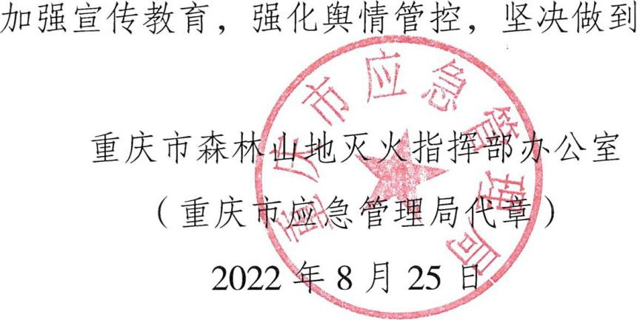

重庆市巴南区森林草原防灭火指挥部办公室 2022年8月26日印发